Putování 2018 – Nahoru a dolu
Akce na podporu osvěty autismu

Putování je šestý ročník osvětové akce – putování dospělých na spektru autismu po České republice od města k městu. Na konci většiny dní je uspořádána beseda o životě lidí na spektru jako příležitost na cokoli se putujících zeptat, na některých se objeví různí odborníci na autismus nebo lidé, kteří jsou s autismem nějak spjati. V některých městech, kterými budou putující procházet, proběhnou též zdravice se zástupci těchto měst a jsou připraveny další doprovodné akce.

Autismus není „neléčitelná nemoc“ a člověk na spektru autismu také většinou nevypadá jako RainMan ze slavného filmu v podání Dustina Hoffmana. Kromě těch více postižených majících vážné problémy a vyžadujících náročnou péči, jsou tu i ti téměř neviditelní. Takoví lidé často žijí mezi námi zcela nenápadně a nikdo v jejich okolí nemusí tušit, že mají jiný pohled na svět nebo že se v nich může třeba skrytě odehrávat malá soukromá bitva - okolí je vidí nanejvýš jako zvláštní samotáře, kteří těžko hledají uplatnění a přátele. Někdy jsou velmi talentovaní, ať již v uměleckých směrech (výtvarné, hudební nadání), tak třeba i v matematice, mohou se vyznačovat fenomenální pamětí nebo vynikat jinak. Další nejsou ničím výjimeční a mnohdy mají vážné potíže, ale přesto stojí za to poznat svět jejich očima. Potřebují jen trochu pochopení, ohleduplnosti a dostat šanci uplatnit své schopnosti v životě tak jako každý člověk. Adventor pečuje nejen o děti na spektru autismu, ale i o dospělé – pomáhá se školou i zaměstnáním, nadaným umělcům pořádá výstavy či koncerty atd. Jednou z našich již klasických osvětových akcí je právě Putování.

Putujícími v předchozích ročnících byli například Pavel Hlušička (*1969), Vít Havránek (*1987), Radek Čihák (*1967) a další, všichni mají rádi přírodu a turistiku; první jmenovaný je také autorem konceptu akce. Letos bude již druhým rokem hlavním poutníkem Vojtěch Bartošík (*1987), který rád tvoří, baví ho historie, čajové kultury, je zdrojem inspirací a neotřelých nápadů a především miluje přírodu a často vyráží na dlouhé túry. Opět půjde jeden hlavní poutník a jako v minulých letech se kdykoli může přidat i kdokoli další a jít celou etapu nebo třeba jen kousek trasy, jak si kdo troufne. Dá tak putujícím a ostatním na spektru v ČR i jinde najevo svou podporu a sympatie. Každý, kdo se takto přidá alespoň na část cesty, dostane na památku malý dárek. I letos na stránkách Adventoru bude možné pomocí sledovacího zařízení vidět, kde právě se putující nacházejí a kdekoli se k nim připojit, nebo je alespoň na cestě pozdravit, zamávat jim, podat chléb se solí a tak☺. Radek Čihák se stejně jako v loňském roce Putování zúčastní jako člen terénní produkce a tak se mimo jiné bude účastnit i besed. A protože hraje na kytaru, skládá hudbu a píše texty, tak na besedách některé jeho písně uslyšíte. Adventor o. s. plánuje v tomto roce vydat Radkovi CD.

Letošní trasa bude mít 283 km a putující tuto vzdálenost ujdou v období od 2. do 16. dubna – tentokrát krajem drsným i krásným zároveň - Vysočinou. Jednotlivé trasy měří v průměru kolem 25ti kilometrů, nejdelší etapa má 35 km, nejkratší – odpočinková - 14 km. Loňským tématem byly prameny a slogan „Návrat k pramenům“, což symbolizovalo návrat k sobě samým. Poukazovali jsme tak na důležitost neskrývat vlastní já, na potřebu být přijímán bez podmínek, bez ohledu na naše schopnosti a výkon. Podtitul letošního ročníku zní „Nahoru a dolu“ a ne náhodou. Kromě toho, že trasa vede Vysočinou a oblastmi jako jsou Žďárské či Jihlavské vrchy, tak chceme poukázat na to, že život s autismem není procházka růžovým sadem, ale je drsný a krásný zároveň, stejně tak jako kraj, kterým Putování letos vede.

Cestou po Vysočině putující navštíví následující města (ve zvýrazněných městech pořádáme besedu s putujícími – změna vyhrazena): Havlíčkův Brod – Chotěboř – Žďár nad Sázavou – Nové Město na Moravě – Ostrov nad Oslavou – Velké Meziříčí – Třebíč – Moravské Budějovice –Želetava - Telč – Horní Cerekev - Pelhřimov – Nový Rychnov – Jihlava.

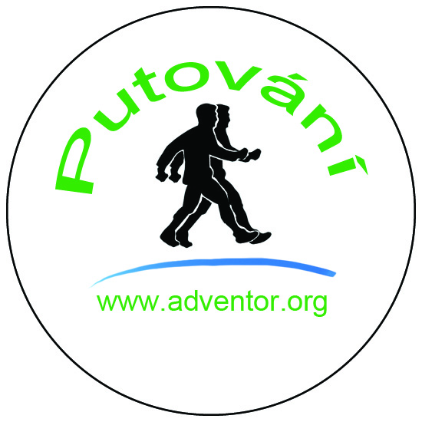
Putování začne na Světový den autismu a to v pondělí 2. dubna 2018 v Havlíčkově Brodě, kde proběhne první beseda a slavnostní zahájení letošního šestého ročníku. Druhý den 3. dubna vyrážejí poutníci na cestu, která končí 16. dubna besedou v Jihlavě. Nezůstávejte lhostejní, přijďte, přidejte se - uděláte něco pro své zdraví a podpoříte dobrou věc!

Bližší informace:
www.adventor.org/putovani-2018

